
Spanish | Español


Manténgase protegido/a contra la COVID-19
  - La COVID-19 sigue en la comunidad. Esta enfermedad puede hacer que algunas personas con discapacidad se enfermen gravemente.

Las personas con discapacidad comparten por qué se vacunan y cómo se mantienen a salvo de la enfermedad de COVID en: disabilitygateway.gov.au/COVIDstories

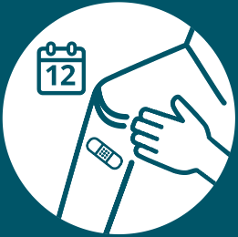
Puede protegerse poniéndose la vacuna contra la COVID-19. La mayoría de los adultos pueden recibir una dosis de refuerzo cada 12 meses.

Para ayudar a decidir si debe recibir otra dosis de la vacuna contra la COVID-19, puede hablar con su profesional de la salud.
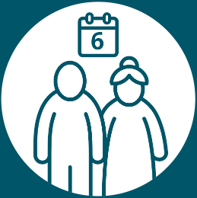
A algunos adultos se les recomienda darse una dosis de refuerzo cada 6 meses. Por ejemplo, si tiene más de 65 años o tiene inmunodepresión grave.

También puede protegerse si se mantiene prácticas seguras contra la COVID. Puede quedarse en casa si se siente mal, lavarse las manos y usar un tapabocas.

Para más información, visite el Portal de la Discapacidad (Disability Gateway) en disabilitygateway.gov.au/covid19-support

